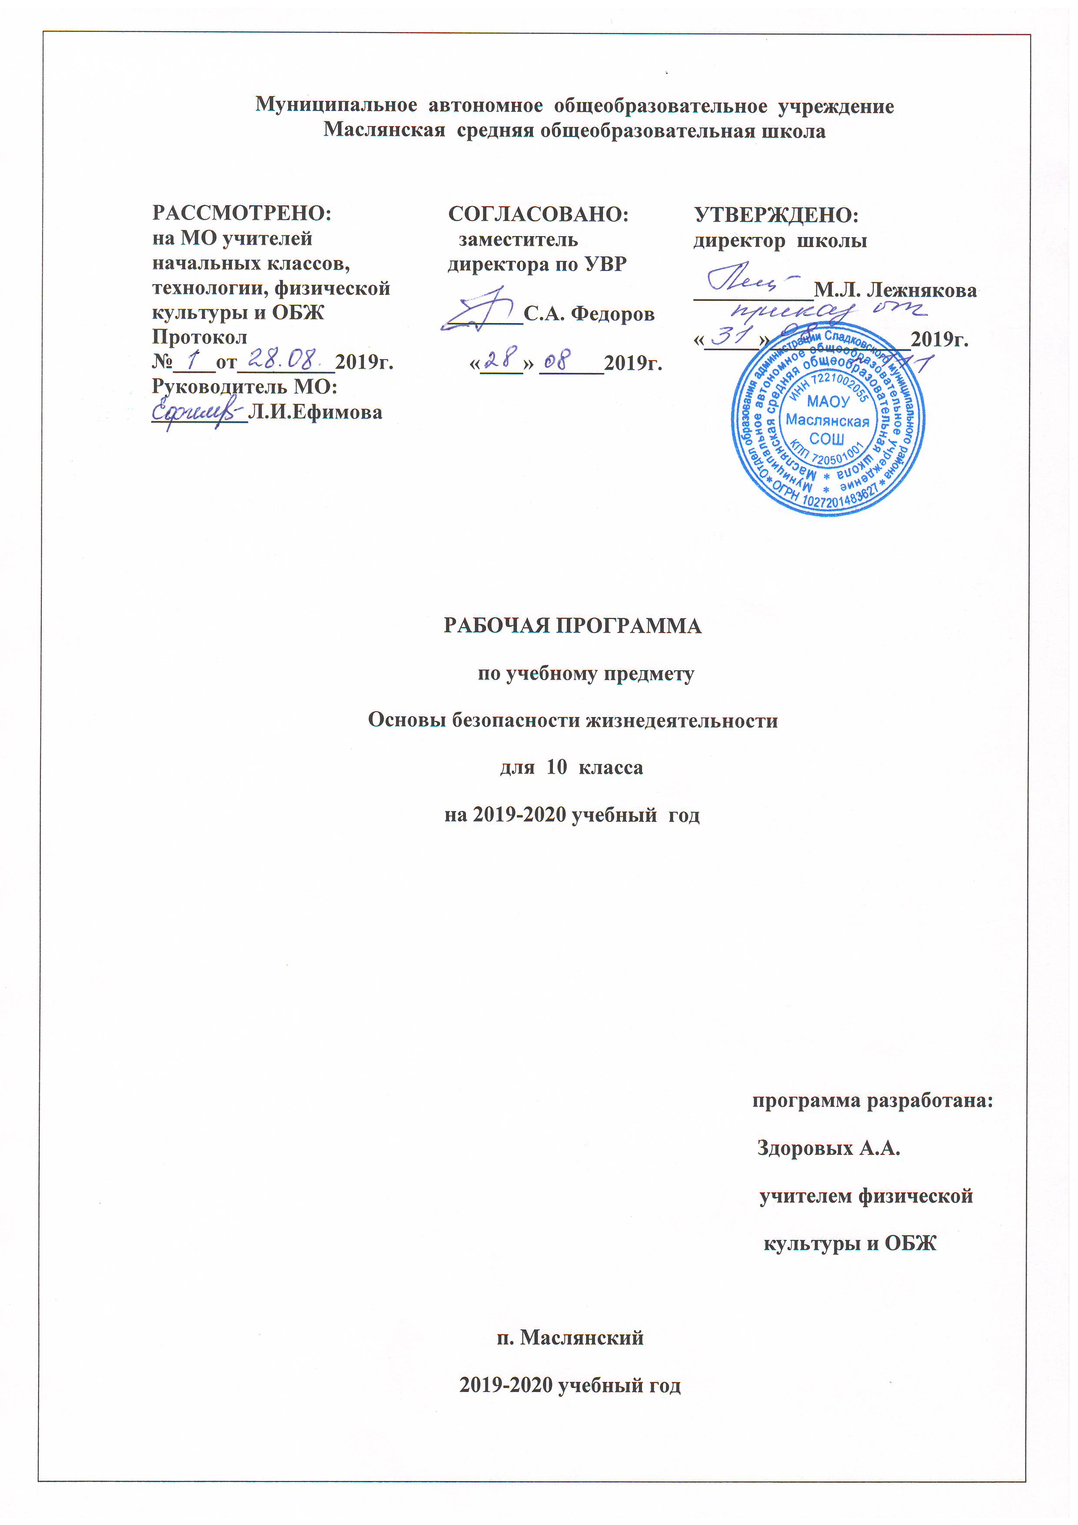

Раздел 1. Планируемые результаты освоения учебного предмета.
Личностные результаты:
- усвоение правил индивидуального и коллективного безопасного поведения в чрезвычайных ситуациях, угрожающих жизни и здоровью людей, правил поведения на транспорте и на дорогах;
- формирование понимания ценности здорового и безопасного образа жизни;
- усвоение гуманистических, демократических и традиционных ценностей многонационального российского общества; воспитание чувства ответственности и долга перед Родиной;
- формирование ответственного отношения к учению, готовности и способности, обучающихся к саморазвитию и самообразованию на основе мотивации к обучению и познанию, осознанному выбору и построению дальнейшей индивидуальной траектории образования на базе ориентировки в мире профессий и профессиональных интересов;
- формирование целостного мировоззрения, соответствующего современному уровню развития науки и общественной практике, учитывающего социальное, культурное, языковое, духовное многообразие современного мира;
- формирование готовности и способности вести диалог с другими людьми и достигать в нём взаимопонимания;
- освоение социальных норм, правил поведения, ролей и форм социальной жизни в группах и сообществах, включая взрослые и социальные сообщества;
- развитие правового мышления и компетентности в решении моральных проблем на основе личностного выбора, формирование нравственных чувств и нравственного поведения, осознанного и ответственного отношения к собственным поступкам;
- формирование коммуникативной компетентности в общении и сотрудничестве со сверстниками, старшими и младшими в процессе образовательной, общественно полезной, учебно-исследовательской, творческой и других видов деятельности;
- формирование основ экологической культуры на основе признания ценности жизни во всех её проявлениях и необходимости ответственного, бережного отношения к окружающей среде;
- осознание значения семьи в жизни человека и общества, принятие ценности семейной жизни, уважительное и заботливое отношение к членам своей семьи;
- формирование антиэкстремистского мышления и антитеррористического поведения, потребностей соблюдать нормы здорового образа жизни, осознанно выполнять правила безопасности жизнедеятельности.
Метапредметные результаты:
- умение самостоятельно определять цели своего обучения, ставить и формулировать для себя новые задачи в учёбе и познавательной деятельности, развивать мотивы и интересы своей познавательной деятельности;
- умение самостоятельно планировать пути достижения целей защищённости, в том числе альтернативные осознанно выбирать наиболее эффективные способы решения учебных и познавательных задач;
- умение соотносить свои действия с планируемыми результатами курса, осуществлять контроль своей деятельности в процессе достижения результата, определять способы действий в опасных и чрезвычайных ситуациях в рамках предложенных условий и требований, корректировать свои действия в соответствии с изменяющейся ситуацией;
- умение оценивать правильность выполнения учебной задачи в области безопасности жизнедеятельности, собственные возможности её решения;
- владение основами самоконтроля, самооценки, принятия решений и осуществления осознанного выбора в учебной и познавательной деятельности;
- умение определять понятия, создавать обобщения, устанавливать аналоги, классифицировать, самостоятельно выбирать основания и критерии (например, для классификации опасных и чрезвычайных ситуаций, видов террористической и экстремистской деятельности), устанавливать причинно-следственные связи, строить логическое рассуждение, умозаключение (индуктивное, дедуктивное и по аналогии) и делать выводы;
- умение создавать, применять и преобразовывать знаки и символы, модели и схемы для решения учебных и познавательных задач:
- умение организовывать учебное сотрудничество и совместную деятельность с учителем и сверстниками; работать индивидуально и в группе: находить общее решение и разрешать конфликты на основе согласования позиций и учёта интересов; формулировать, аргументировать и отстаивать своё мнение;
- формирование и развитие компетентности в области использования информационно-коммуникационных технологий;
- освоение приёмов действий в опасных и чрезвычайных ситуациях природного, техногенного и социального характера, в том числе оказание первой помощи пострадавшим;
- формирование умений взаимодействовать с окружающими, выполнять различные социальные роли во время и при ликвидации последствий чрезвычайных ситуаций;
- применять теоретические знания в моделировании ситуаций по мерам первой помощи и самопомощи при неотложных состояниях, по формированию здорового образа жизни;
Коммуникативные:
- взаимодействовать с окружающими, вести конструктивный диалог, понятно выражать свои мысли, слушать собеседника, признавать право другого человека на иное мнение;
- выполнять различные социальные роли в обычной и экстремальной ситуациях, в решении вопросов по обеспечению безопасности личности, общества, государства;
Регулятивные:
- саморегуляция и самоуправление собственным поведением и деятельностью;
- владение навыками познавательной рефлексии для определения познавательных задач и средств их достижения;
- владение практическими навыками первой помощи, физической культуры, здорового образа жизни, экологического поведения, психогигиены.
Предметные результаты:
- ценностные установки, нравственные ориентиры, стратегические приоритеты, мотивы, потребности, принципы мышления и поведения, обеспечивающие выработку индивидуальной культуры безопасности жизнедеятельности, умения предвидеть опасные ситуации, выявлять их причины и возможные последствия, проектировать модели безопасного поведения;
- осознание личной ответственности за формирование культуры семейных отношений;
- умение находить необходимую информацию по вопросам безопасности здоровья, адекватно информировать окружающих и службы экстренной помощи об опасной ситуации;
- умение сотрудничать с другими людьми, находить компромиссное решение в сложной ситуации;
- грамотное обращение с бытовыми приборами, техническими устройствами;
- соблюдение правил дорожного движения и поведения на транспорте: безопасность дорожного движения (в части, касающейся пешеходов, велосипедистов, пассажиров и водителей транспортных средств);
- умение оказывать первую помощь, знание номеров телефонов экстренных служб;
- накопление опыта физического и психического совершенствования средствами спортивно – оздоровительной деятельности, здорового образа жизни;
- соблюдение рационального режима труда и отдыха для того, чтобы выдерживать высокую умственную нагрузку старшеклассников;
- иметь представление о взаимосвязи учебного предмета с особенностями профессий и профессиональной деятельности, в основе которых лежат знания по данному учебному предмету.

Раздел 2. Содержание учебного предмета
Содержание программы включает теорию здорового образа жизни, защиты человека в различных ситуациях, первой медицинской помощи, а также практические занятия по оказанию первой медицинской помощи, правилам поведения в экстремальных ситуациях (через решение ситуационных задач, практических навыков эвакуации, занятий в игровой форме, изучение в реальной обстановке возможных в повседневной жизни опасных ситуаций).
Курс «Основы безопасности жизнедеятельности и культура здоровья» направлен на формирование у учащихся активных и сознательных действий в настоящем и будущем, ориентированных на:
-улучшение собственного физического и психического здоровья;
-отказ в образе жизни от поведения, наносящего вред своему здоровью и здоровью окружающих;
-нетерпимое отношение к неправильному гигиеническому поведению других людей и к ухудшению условий окружающей среды, наносящих ущерб здоровью;
-сознательное участие в охране здоровья и формировании среды, способствующей здоровью, особенно условий труда и быта;
-адекватное поведение в случае болезни, особенно хронической, направленной
на выздоровление.
- формирование у учащихся научных представлений о принципах и путях снижения «фактора риска» в деятельности человека и общества;

Раздел 3. Тематическое планирование
и распределение учебного времени прохождения программного материала по основам безопасности жизнедеятельности в 10 классе по четвертям

№ п/п | Вид пропрограммного  материала | Количество-  часов | Четверть |  |  |  | Количество
 | программного материала |  |  |  |  |  | зачетов
 | материала |  | 1 | 2 | 3 | 4
1 | Научные основы обеспечения безопасности жизнедеятельности человека в современной среде обитания. | 4 | 4
2 | Законодательные основы обеспечения безопасности личности, общества, государства. | 5 | 4 | 1
3 | Организационные основы защиты населения и территории России в чрезвычайных ситуациях. | 5 |  | 5
4 | Чрезвычайные ситуации военного характера и безопасность. | 5 |  | 2 | 3
5 | Вооружёные Силы Российской Федерации на защите государства от военных угроз. | 5 |  |  | 5
6 | Факторы риска нарушений здоровья: инфекционные и неинфекционные заболевания. | 5 |  |  | 2 | 3
7 | Оказания первой медицинской помощи при неотложных состояниях. | 5 |  |  |  | 5
 | Итого | 34 | 8 | 8 | 10 | 8 | 4

Приложение
Календарно-тематическое планирование, 10 класс
№ п/п | Тема урока | Форма контроля | Домашнее  задание | Дата
 |  |  |  | План | Факт
Основы безопасности личности, общества, государства (14ч)
1 | Культура безопасности жизнедеятельности человека в современной среде обитания.Правила и безопасность дорожного движения. | Устный опрос | § 1,2 Страницы 5-16. Вопросы и задания.
2 | Экологические основы безопасности жизнедеятельности человека в среде обитания. | Устный опрос | § 3 Страницы 16-23. Вопросы и задания.
3 | Медико-биологические основы безопасности жизнедеятельности человека в среде обитания. | Тест | § 4 Страницы 23-26. Вопросы и задания.
4 | Психологические основы безопасности жизнедеятельности человека в среде обитания. | Устный опрос | § 5 Страницы 27-32. Вопросы и задания.
5 | Правила и обязанности государства и граждан России по обеспечению безопасности жизнедеятельности. | Устный опрос | § 6 Страницы 32-36. Вопросы и задания.
6 | Защита национальной безопасности государства от военных угроз. | Тест | § 7 Страницы 36-40. Вопросы и задания.
7 | Защита личности, общества государства от угроз социального характера. | Устный опрос | § 8 Страницы 41-45. Вопросы и задания.
8 | Противодействие экстремизму. | Устный опрос | § 9 Страницы 45-50. Вопросы и задания.
9 | Противодействие терроризму, наркотизму в Российской Федерации. Контроль знаний (тестирование) | Контрольная работа. | § 10 Страницы 50-55. Вопросы и задания.
10 | Единая государственная система предупреждения и ликвидации чрезвычайных ситуаций (РСЧС). | Устный опрос | § 11 Страницы 55-61. Вопросы и задания.
11 | Основные мероприятия РСЧС и гражданской обороны по защите населения и территории в чрезвычайных ситуациях. | зачет | § 12 Страницы 61-65. Вопросы и задания.
12 | Защита населения и территорий от чрезвычайных ситуаций природного характера. | Устный опрос | § 13 Страницы 66-71. Вопросы и задания.
13 | Защита населения и территорий от чрезвычайных ситуаций техногенного характера. | Тест | § 14 Страницы 71-76. Вопросы и задания.
14 | Чрезвычайные ситуации на инженерных сооружениях, дорогах, транспорте. Страхование. | Устный опрос | § 15 Страницы 76-82. Вопросы и задания.
 | Военная безопасность государства (10 часов)
15 | Защита населения и территорий от военной опасности, оружия массового поражения и современных обычных средств поражения. | Устный опрос | § 16 Страницы 83-90. Вопросы и задания.
16 | Защита населения и территорий от радиационной опасности. | Устный опрос | § 17 Страницы 90-94. Вопросы и задания.
17 | Средства коллективной защиты от оружия массового поражения. | Тест | § 18 Страницы 94-98. Вопросы и задания.
18 | Защита населения и территорий от биологической и экологической опасности.  Взаимосвязь учебного предмета с особенностями профессий и профессиональной деятельности, в основе которых лежат знания по данному учебному предмету. | Устный опрос | § 19 Страницы 98-102. Вопросы и задания.
19 | Средство индивидуальной защиты органов дыхания и кожи. Контроль знаний (тестирование) | Контрольная работа | § 20 Страницы 102-105. Вопросы и задания.
20 | Вооружённые Силы Российской Федерации: организационные основы. | Устный опрос | § 21 Страницы 106-110. Вопросы и задания.
21 | Состав Вооружённых Сил Российской Федерации. | Устный опрос | § 22 Страницы 110-113. Вопросы и задания.
22 | Воинская обязанность и военная служба. | Устный опрос | § 23 Страницы 113-116. Вопросы и задания.
23 | Правила и обязанности военнослужащих. | Тест | § 24 Страницы 116-119. Вопросы и задания.
24 | Боевые традиции и ритуалы Вооружённых Сил Российской Федерации | Устный опрос | § 25 Страницы 119-126. Вопросы и задания.
Основы медицинских знаний и здорового образа жизни (10 часов)
25 | Медицинское обеспечение индивидуального и общественного здоровья. | Зачет | § 26 Страницы 127-131. Вопросы и задания.
26 | Здоровый образ жизни и его составляющие. | Устный опрос | § 27 Страницы 132-134. Вопросы и задания.
27 | Инфекционные заболевания: их особенности и меры профилактики. | Устный опрос | § 28 Страницы 134-141. Вопросы и задания.
28 | Факторы риска неинфекционных заболеваний и меры их профилактики. | Устный опрос | § 29 Страницы 141-145. Вопросы и задания.
29 | Профилактика заболеваний передаваемых половым путём. | Устный опрос | § 30 Страницы 146-149. Вопросы и задания.
30 | Первая помощь при неотложных состояниях: закон и порядок. | Тест | § 31 Страницы 149-154. Вопросы и задания.
31 | Правила оказания первой помощи при травмах. Контроль Знаний (тестирование) | Зачет | § 32 Страницы 154-159. Вопросы и задания.
32 | Первая помощь при кровотечениях, ранениях. | Проверочная работа. | § 33 Страницы 159-163. Вопросы и задания.
33 | Первая помощь: сердечно-лёгочная реанимация. | Проверочная работа. | § 34 Страницы 164-168. Вопросы и задания.
34 | Первая помощь при ушибах, растяжении связок, вывихах, переломах. Контроль знаний (тестирование) | Устный опрос  Проверочная работа. | § 35 Страницы 168-183. Вопросы и задания.

